
BAHAGIAN PENDIDIKAN TEKNIK DAN VOKASIONAL
KEMENTERIAN PENDIDIKAN MALAYSIA
ARAS 5 & 6, BLOK E14, KOMPLEKS E,
PUSAT PENTADBIRAN KERAJAAN PERSEKUTUAN

KERTAS PENERANGAN
(INFORMATION SHEET)
KOD DAN NAMA PROGRAM | IT-010-23 APPLICATION DEVELOPMENT PROGRAMMER
TAHAP DAN SEMESTER | 3 (SEMESTER 4)
KOD DAN TAJUK KURSUS | KPD 4015 APPLICATION BUG FIXING
NO.DAN TAJUK KOMPETENSI | K1 INTERPRET BUG REPORT  K2 SIMULATE BUG/ ERROR SCENARIO  K3 DEBUG APPLICATION CODE  K4 COMMIT FIXED CODE
NO. KOD KSKV | KPD4015 / KP(1/4) | Muka Surat : 1 Drp : 13
NO. KOD NOSS | IT-010-3:2016/C05 / P(1/4) | Muka Surat : 1 Drp : 13

TAJUK/TITLE :
MENTERJEMAH LAPORAN PEPIJAT / INTERPRET BUG REPORT

TUJUAN/PURPOSE :
Kertas penerangan ini adalah bertujuan menerangkan mengenai :
- Menerangkan definisi pepijat
- Menerangkan tujuan asas pengetahuan, mengesan pepijat dan EULA
- Menyenaraikan klasifikasi dan penyebab ralat
- Megenalpasti jenis ralat dan persekitaran penyebab ralat
- Menyenaraikan tahap kerosakan
- Mengenalpasti punca dan tahap kerosakan ralat

PENERANGAN/INFORMATION :
- Maksud Pepijat
Setiap pembangun sistem menginginkan sistem atau aplikasi yang sempurna dan bebas daripada pepijat atau kegagalan(error). Walaubagaimanapun, keinginan tersebut adalah hampir mustahil. Ini kerana, setiap sistem yang dibina mempunyai struktur dan keadaan yang kompleks serta terperinci. Sistem yang kompleks melibatkan pelbagai keperluan dan kehendak pelanggan dan seterusnya akan menyebabkan keberadaan pepijat dan kegagalan bukan sahaja pada kefungsian sistem malah terjadi juga kepada kehendak pelanggan.

Secara keseluruhannya, makna pepijat adalah:
- Kecacatan sistem adalah pepijat atau kegagalan didalam sistem yang dibangunkan. Pepijat atau kegagalan sistem disebabkan oleh kecuaian pembangun sistem semasa proses pembangunan sistem.
- Kecacatan sistem juga bermakna output yang dihasilkan oleh sistem adalah berlainan daripada kehendak pelanggan.

- Perisian Mengesan pepijat
Perisian yang boleh mengesan ralat pada kod pengaturcaraan. Contohnya Netbeans mempunyai pengesan ralat terbina (error checking) yang dapat mengesan ralat.
Antara contoh perisian pengesan ralat
- MantisBT
- Bugzilla
- Redmine
- YouTrack
- Pivotal Tracker
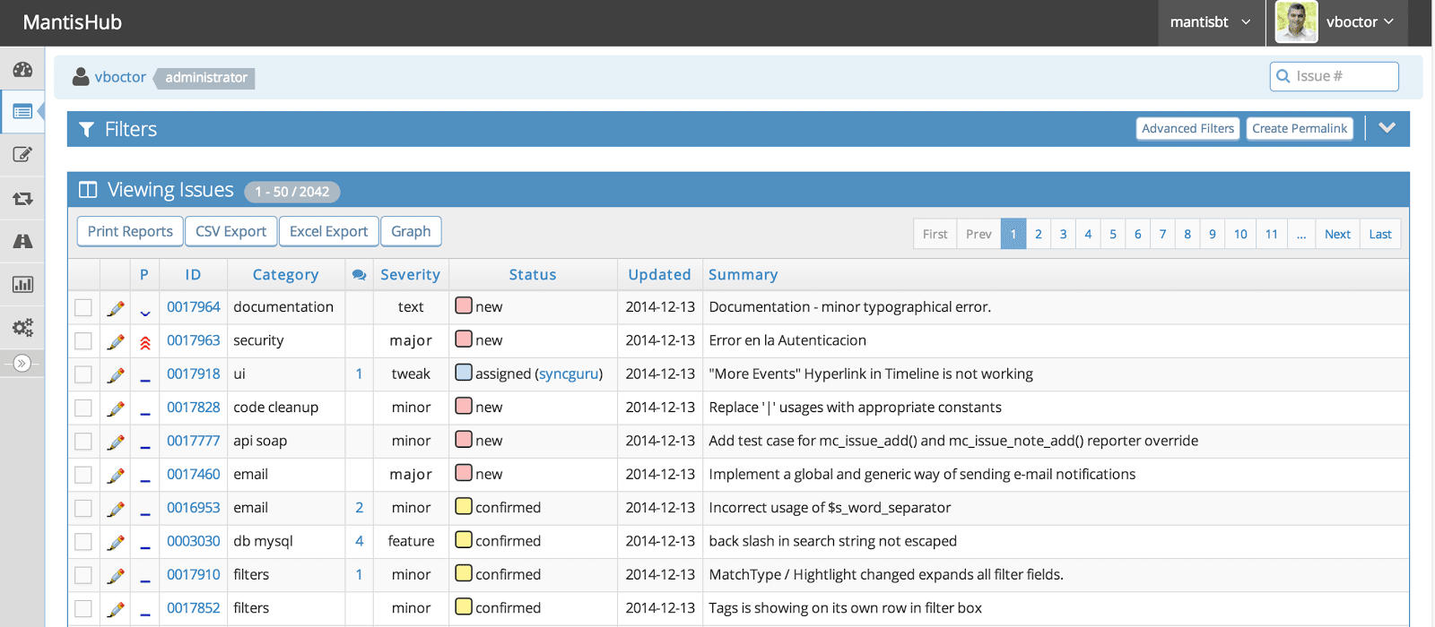
Mantis BT

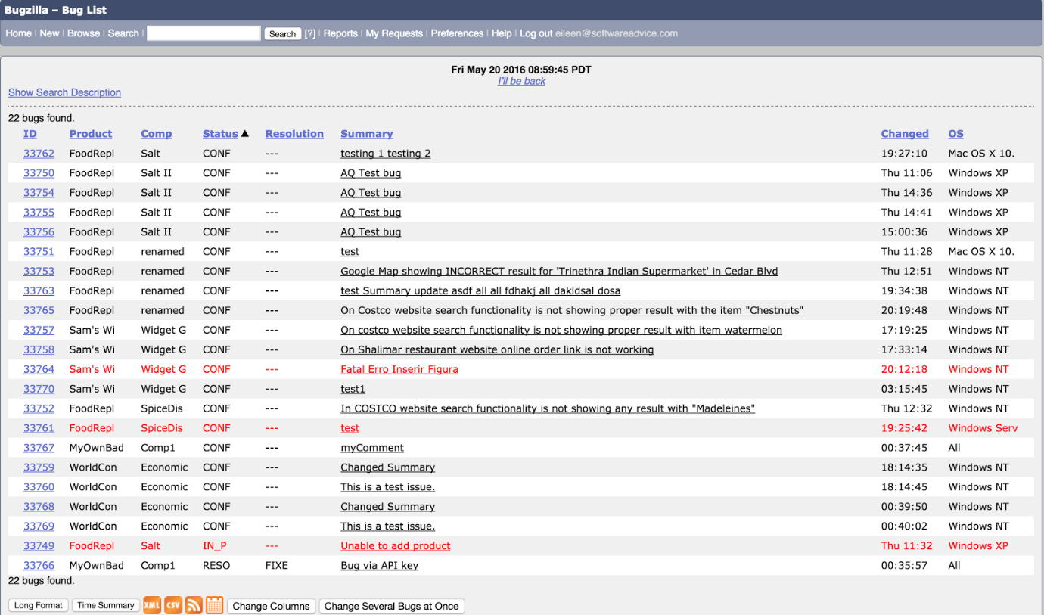
Bugzilla

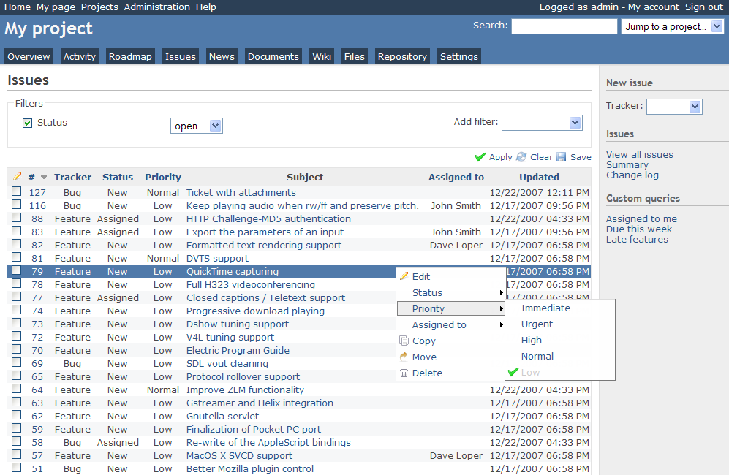
Redmine

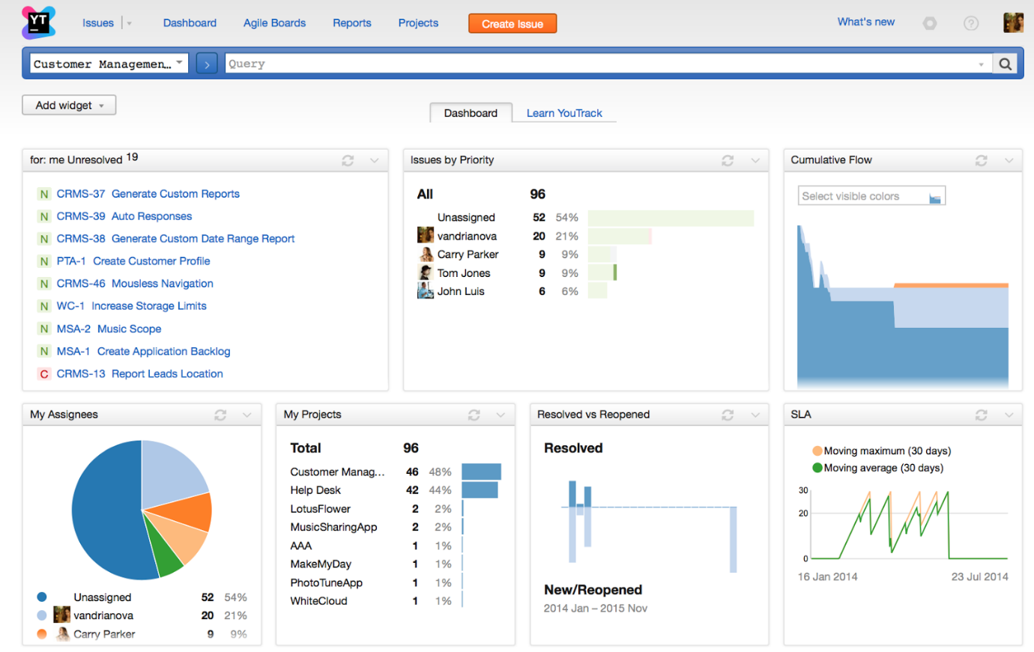
YouTrack

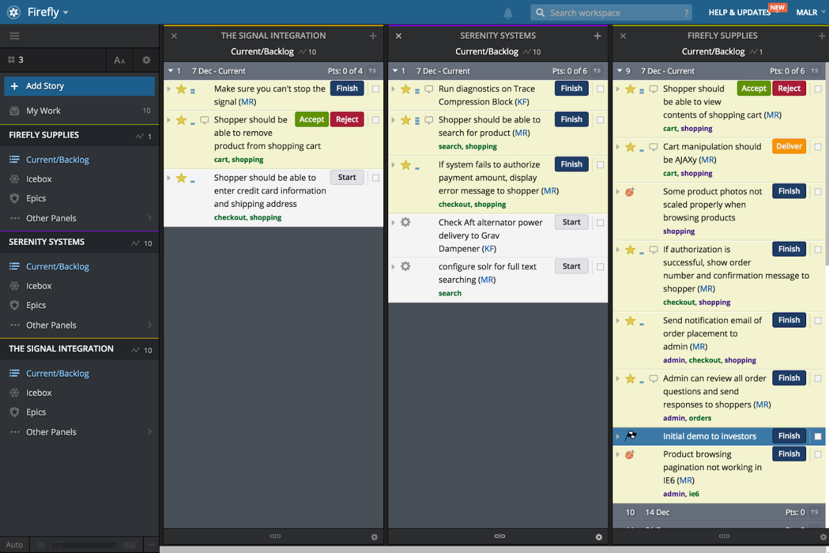
Pivotal Tracker

- Tujuan Untuk Asas Pengetahuan (Knowledge Base)
Knowledge Base (KB) adalah teknologi yang digunakan untuk menyimpan maklumat berstruktur dan tidak berstruktur yang kompleks yang digunakan oleh sistem komputer. Penggunaan awal istilah ini berkaitan dengan sistem pakar yang merupakan sistem berasaskan pengetahuan pertama.
Penggunaan asal istilah asas pengetahuan adalah untuk menerangkan salah satu daripada dua sistem sub-sistem berasaskan pengetahuan. Sistem berasaskan pengetahuan terdiri daripada pangkalan pengetahuan yang mewakili fakta tentang dunia dan enjin inferensi yang boleh memberi alasan tentang fakta tersebut dan menggunakan peraturan dan bentuk logik lain untuk menyimpulkan fakta baru atau menonjolkan ketidak konsistenan.
Istilah " Knowledge Base " dicipta untuk membezakan bentuk penyimpanan pengetahuan ini dari pangkalan data terma yang lebih umum dan digunakan secara meluas. Pada masa itu (tahun 1970an) hampir semua Sistem Maklumat Pengurusan yang besar menyimpan data mereka dalam beberapa jenis pangkalan data hierarki atau relasional. Pada masa ini dalam sejarah Teknologi Maklumat, perbezaan antara pangkalan data dan pangkalan pengetahuan adalah jelas dan tidak jelas. Pangkalan data mempunyai sifat-sifat ini:

- Data rata(Flat Data). Data biasanya diwakili dalam format tabular dengan rentetan atau nombor dalam setiap bidang.
- Pengguna berbilang(multiple user). Pangkalan data konvensional yang diperlukan untuk menyokong lebih daripada satu pengguna atau sistem yang dilog masuk ke data yang sama pada masa yang sama.
- Urus niaga. Keperluan penting untuk pangkalan data adalah untuk mengekalkan integriti dan konsistensi di antara data yang diakses oleh pengguna serentak. Ini adalah sifat-sifat ACID yang dipanggil: Atomicity, Consistency, Isolation, and Durability.
- Data yang besar dan panjang. Pangkalan data korporat diperlukan untuk menyokong bukan hanya beribu-ribu tetapi beratus-ratus ribu atau lebih banyak baris data. Pangkalan data sedemikian biasanya diperlukan untuk meneruskan penggunaan khusus mana-mana program individu; ia perlu menyimpan data selama bertahun-tahun dan beberapa dekad dan bukan untuk kehidupan sesuatu program.
- EULA
End User License Agreement (EULA) ialah digunakan sebagai perjanjian terakhir bagi lesen perisian di antara pemegang lesen dan pembeli. Ia juga mewujudkan hak pembeli untuk menggunakan perisian. Lesen tersebut boleh menentukan cara-cara di mana salinan yang boleh digunakan bagi membenarkan perisian di gunakan.
End User License Agreement (EULA) menegaskan bahawa batasan liabiliti yang luas. Selalunya, End User License Agreement (EULA) akan cuba untuk mengawal dan tidak membahaya pada lesen perisian dimana boleh menyebabkan kerosakan kepada komputeratau data pengguna.

Kebaikkan penggunaan EULA :
- Dapat membangunkan aplikasi perisian. Perjanjian EULA (Perjanjian Lesen Pengguna Akhir) ialah sepadan perjanjian undang-undang yang sangat penting diantara perisian dan computer pengguna.
- Perjanjian EULA asasnya adalah perjanjian antara pemaju perisian atau penerbit (syarikat mewujudkan permohonan), dan pengguna akhir (pengguna menggunakan aplikasi). Ini adalah perjanjian undang-undang bagi membenarkan pengguna satu lesen untuk menggunakan aplikasi sesuatu perisian.

- Jenis Klasifikasi Ralat
- Ralat berasaskan aplikasi seperti :
- ralat yang berlaku apabila pembangunan aplikasi dijalankan

- Ralat berasaskan pelayan :
- Seperti port yang salah ketika penggunaan local server (xampp)

- Ralat berasaskan pengguna :
- Kesilapan yang berlaku ketika pengguna memasukkan input

- Penyebab Ralat
  - Kerosakan pelayan. Ini akan akan menyebabkan pelayan tidak dapat berfungsi. Selain itu, connection dengan pelayan juga tidak dapat dibuat. Malah pengguna juga akan disekat dari memasuki pelayan.
  - Tindakan pengguna yang tidak dijangka.
  - Tindak balas (behaviour) aplikasi yang tidak dijangka.

- Tahap Kerosakan
Kerosakan adalah parameter untuk menunjukkan implikasi kecacatan pada sistem - bagaimana kecacatan kritikal dan apakah kesan kecacatan(defect) pada fungsi keseluruhan sistem? Kerosakan adalah parameter yang ditetapkan oleh penguji. Organisasi yang berbeza mempunyai alat yang berbeza digunakan untuk mengendali kecacatan, tetapi pada peringkat general, ini adalah tahap kerosakan berikut:

- Kritikal.
Kekurangan yang menghalang pengujian produk / ciri merupakan kecacatan kritikal. Satu contohnya ialah dalam kes ujian UI di mana selepas melalui wizard, UI hanya digantung pada satu tetingkap atau tidak pergi lebih jauh untuk mencetuskan sesuatu fungsi.

- Major atau Tinggi
Kecacatan besar berlaku apabila fungsinya berfungsi terlalu jauh dari jangkaan atau tidak melakukan apa yang harus dilakukan. Satu contohnya ialah: Katakanlah bahawa VLAN perlu digunakan pada suis dan anda menggunakan templat UI yang mencetuskan fungsi ini. Apabila template ini untuk mengkonfigurasi VLAN gagal pada suis, ia akan dikelaskan sebagai kelemahan fungsi yang teruk.
- Moderate / Normal
Kecacatan sederhana berlaku apabila produk atau aplikasi tidak memenuhi kriteria tertentu atau masih mempamerkan beberapa tingkah laku yang tidak wajar, bagaimanapun, fungsi keseluruhannya tidak dipengaruhi. Sebagai contoh dalam templat VLAN yang digunakan di atas (b), kecacatan sederhana atau normal akan berlaku apabila template berjaya digunakan pada suis, bagaimanapun, tidak ada petunjuk yang dihantar kepada pengguna.

- Low or Minor
Sebuah bug kecil berlaku apabila hampir tidak ada kesan ke atas fungsinya tetapi masih merupakan cacat yang sah yang perlu diperbetulkan. Contohnya boleh termasuk kesilapan ejaan dalam mesej ralat yang dicetak kepada pengguna atau kecacatan untuk meningkatkan rupa dan ciri sistem tersebut.

- Laporan Pepijat

8.1 Format laporan pengujian
Laporan pengujian mempunyai beberapa maklumat yang penting dan akan dijadikan rujukan oleh pembangun system untuk tujuan penambahbaikkan. Rajah 1 menunjukkan format laporan pengujian secara umum.

Modul | Keperluan Sistem (requirements) | Kefungsian system (use case) | Tahap kerumitan (complexity) | Penguji | Tarikh ujian | Status (Pass/gagal) | ID-error (keterangan) | Tahap kegagalan | status
Rajah 1 Format Laporan Pengujian

Format ini menunjukkan maklumat pengujian secara umum ke atas system. Maklumat ini secara amnya adalah:

- Modul | menerangkan modul-modul di dalam sistem. Setiap sistem biasanya akan dipecahkan mengikut modul bergantung kepada keperluan dan kefungsian sistem itu sendiri.
- Keperluan sistem | menerangkan maklumat keperluan sistem yang dikehendaki oleh pelanggan secara umum.
- Kefungsian sistem | menerangkan fungsi yang perlu ada terhadap sesuatu keperluan sistem. Ia juga disebut sebagai use case.
- Tahap kerumitan | Tahap kerumitan kefungsian sistem dan dibahagi kepada 3 iaitu sukar, medium dan senang.
- Penguji | menerangkan nama penguji atau ID penguji.
- Tarikh pengujian | menerangkan tarikh pengujian sistem dijalankan.
- Status | status pengujian; pass atau gagal
- ID-error | menerangkan kegagalan yang berlaku. Biasanya ID ini didaftarkan di dalam glosari bagi memudahkan rujukan.
- Tahap kegagalan | menerangkan tahap kegagalan sistem ; tinggi, rendah dan sederhana
- Status | menerangkan keadaan kegagalan sistem ini sama ada terbuka (belum dibuat penambahbaikkan) atau tutup (sudah diperbaiki).

Ada juga beberapa format laporan pengujian yang memasukkan maklumat yang lebih terperinci. Sila rujuk lampiran xxx untuk melihat format laporan pengujian.

8.2 Contoh laporan pengujian

Berikut adalah contoh laporan pengujian di dalam Rajah 2.

Rajah 2: Contoh Laporan Pengujian
Modul | Keperluan Sistem (requirements) | Kefungsian system (use case) | Tahap kerumitan (complexity) | Penguji | Tarikh ujian | Status (Pass/gagal) | ID-error (keterangan) | Tahap kegagalan | status
Admin | Login Page | Login | Medium | Tester A | 31/08/13 | Pass
Admin | Country Management | Add country | Complex | Tester B | 31/08/13 | Pass
 |  | Delete country | Complex | Tester B | 31/08/13 | Pass
 |  | Verify the list display | Medium | Tester B | 31/08/13 | Pass
Admin | City management | Add City | Complex | Tester A | 31/08/13 | Pass
 |  | Delete City | Complex | Tester A | 31/08/13 | Pass
 |  | Verify the list display | Medium | Tester A | 31/08/13 | Pass
Admin | Car Make Management | Add Car Make | Complex | Tester B | 31/08/13 | Fail | 1028: Cannot add car make, 404 error on clicking the link | 1- High | Open
 |  | Delete car make | Complex | Tester B | 31/08/13 | Blocked | 1028
 |  | Verify the list display | Medium | Tester B | 31/08/13 | Pass
Admin | Car Model Management | Add Car Model | Complex | Tester X | 31/08/13 | Pass
 |  | Delete car model | Complex | Tester X | 31/08/13 | Pass
 |  | Verify the list display | Medium | Tester X | 31/08/13 | Fail | 1029: List not displayed. Table contents empty always | 2- Medium | Assigned

8.3 LAPORAN PEPIJAT

Menguji dan mengesan pepijat didalam sistem adalah sangat penting bagi memastikan sistem yang dibangunkan dapat menghasilkan output yang dikehendaki oleh pengguna. Di dalam Bab 1 telah membincangkan dengan terperinci mengenai pepijat. Laporan pepijat adalah laporan yang menerangkan secara terperinci bagaimana pepijat telah mengakibatkan kegagalan sistem. Laporan ini juga perlu menerangkan cara-cara membuang pepijat di dalam sistem. Rajah 3 menunjukkan contoh maklumat yang perlu ada di dalam laporan pepijat.

ID-error | Keterangan pepijat | Cara penambahbaikkan | severity | Keadaan | Penguji | Dibaiki oleh
Rajah 3: Format Laporan Pepijat

Penulisan laporan pepijat adalah kesinambungan daripada laporan pengujian. Didalam laporan pengujian, telah dinyatakan ID-error yang berlaku. ID-error ini akan dinyatakan dengan lebih jelas didalam laporan pepijat. Di antara item-item yang perlu diambil kira adalah:

- Kefungsian system
Pengujian system perlu berlaku kepada spesifik kefungsian system. Setiap kefungsian system yang mengalami masalah pepijat boleh mengakibatkan keseluruhan system gagal sepenuhnya. Sebagai contoh pada Rajah 2, kefungsian <<Add car make>> telah mengalami pepijat dimana pautannya tidak boleh dicapai. Penguji memberikan masalah pepijat ini pada tahap <<High>>. Ini kerana, kegagalan terhadap fungsi ini akan mengakibatkan kegagalan system untuk menambah maklumat baru didalam pangkalan data system.

- Keadaan semasa pepijat berlaku
State atau keadaan semasa pepijat berlaku perlu diambil kira bagi tujuan penambahbaikkan system. Dengan mengetahui keadaan pepijat, penguji boleh mencadangkan langkah yang perlu diambil bagi membaiki system.

- Kehadiran semula pepijat
Kehadiran semula pepijat setelah penambahbaikkan keatas system adalah perkara yang biasa berlaku. Hal ini kerana, adalah mustahil untuk menghasilkan system yang 100% bebas daripada pepijat. Oleh itu, kehadiran semula pepijat adalah perkara yang tidak dapat dielakkan. Walaubagaimanapun, dengan adanya laporan pepijat, sebarang masalah berulang dapat diselesaikan dengan pantas kerana segala prosedur penambahbaikkan keatas pepijat tersebut telah direkodkan dengan lengkap sebagai contoh didalam Rajah 4.

- Modul yang bermasalah
Modul yang bermasalah didalam Rajah 2, iaitu modul <<Admin>> perlu diberi perhatian dengan lebih terperinci. Ini kerana, didalam pembangunan system, setiap modul akan dipertanggungjawabkan keatas seorang pembangun system. Oleh itu, jika modul <<Admin>> mengalami kegagalan, penguji boleh terus merujuk kepada pembangun modul tersebut tanpa perlu merujuk kepada Jurutera Perisian (Software Engineer).

Semua item yang diterangkan adalah amat penting bagi menghasilkan laporan pepijat.

8.4 Contoh laporan pepijat

Berikut adalah contoh laporan pepijat yang diambil daripada Car Management System. Sistem ini mempunyai pelbagai modul dan fungsi bagi memenuhi semua kehendak pengguna.

\

Rajah 4: Contoh Laporan Pepijat
ID-error | Keterangan pepijat | Cara penambahbaikkan | severity | Keadaan | Penguji | Dibaiki oleh
1028 | Cannot add car make, 404 error on clicking the link | 1. Login to the site using the admin credentials  2. Click on the "Car Make Management" menu option from the left side navigation  3. The list of the makes of the cars available will be displayed  4. There will also be a link "Add new car make" present on the top(header) of the list  5. Click on the link  Expected result: The page where the admin can enter a new make for the car should be displayed  Actual Result: A 404 error causes the system to crash. The site has to be relaunched to recover from this state. | 1- High | Open | Tester X | Dev representative

Berdasarkan daripada Rajah 4, pepijat yang dikesan semasa laporan pengujian di Rajah 2, iaitu:

- Modul – Admin
- Keperluan – Car Make Management
- Kefungsian – Add car make
- ID-error – 1028

Pepijat ini seterusnya dinyatakan secara jelas didalam laporan pepijat bagi menerangkan dengan lebih terperinci bagaimana pepijat ini terjadi dan cara mengatasinya.

- Persekitaran yang menyebabkan ralat
  - Manusia
  - Perkakasan
  - Perisian
  - Sistem
  - Alam sekitar
Contoh : sistem overheat, terputus berkalan

SOALAN/QUESTION:

- Terangkan maksud pepijat.
- Terangkan jenis spesifikasi ralat.
- Terangkan tahap kerosakan berserta contohnya.

RUJUKAN/REFERRENCE:
https://www.softwareadvice.com/resources/free-bug-tracking-software/#mantisbt
www.wikipedia.com/bugs software
LAMP 4015 A Bug
KPD 7013

